<http://wuxinshui.github.io/spring%20boot/2017/03/10/Spring-Boot%E9%9B%86%E6%88%90CKEditor.html>

项目中需要用到富文本编辑器，朋友推荐用CKEditor。CKEditor可以和Spring mvc很好的集成。[CKEditor与CKFinder学习–整合SpringMVC](http://blog.csdn.net/frankcheng5143/article/details/50907013)介绍的不错，内容很详细，可是我们用的是Spring boot，这就蛋疼了，加上CKeditor不熟悉，走了一些弯路，搞了好久，参考一些前辈的文章，加上自己的理解，终于run起来了。通过这次捣鼓，搞明白了一件事，一步步走，一步步实现效果，之前看到网上有现成的，直接搞起，到最后灰头土脸。

## 集成

### 1.官网demo

[官网](http://ckeditor.com/)给出了几种使用样式，可以参考一下。Github上有源码，可以过去玩玩[ckeditor-docs-samples](https://github.com/ckeditor/ckeditor-docs-samples).

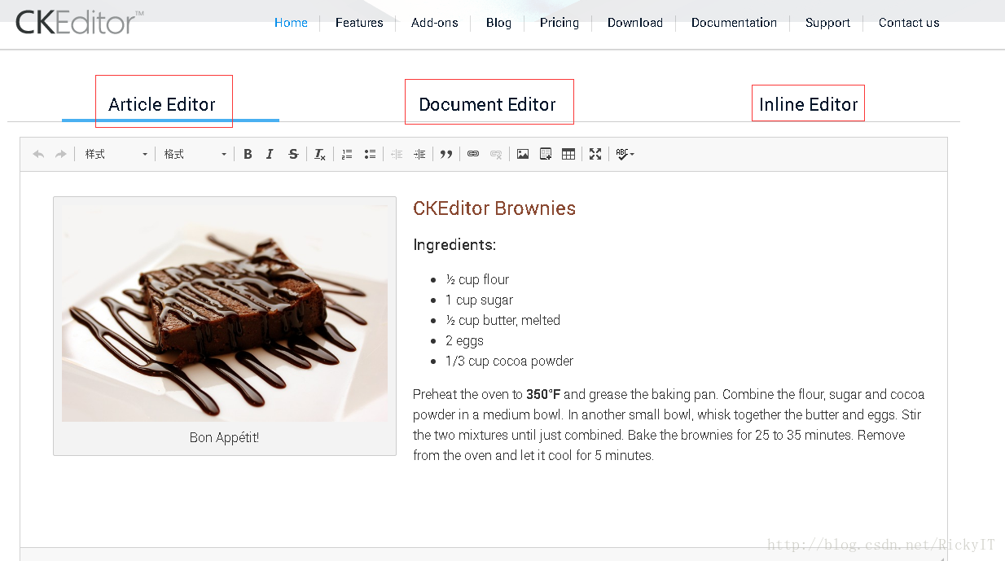

我是参考的Article-editor，感觉这个就不错。

### 2.搭建工程

Spring Boot工程先搞起来，工程目录如下：

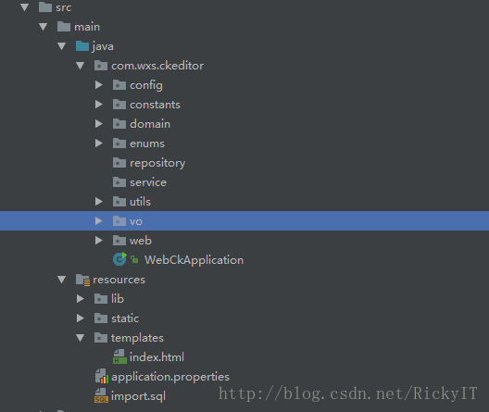

工程使用了Spring data jpa，还有thymeleaf。启动后的效果。

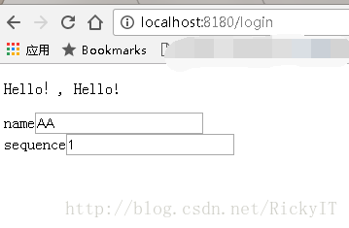

页面上的输入框有数据，就说明天前后台交互没问题。

@RequestMapping(value = "/login",method = RequestMethod.GET)

public ModelAndView index(org.springframework.ui.Model model){

Student student=new Student("AA","1","abcdljaldf");

model.addAttribute("status","Hello");

model.addAttribute("page",student);

return new ModelAndView("/index");

}

### 3.集成CKEditor

把下载后的文件夹ckeditor放到static目录下面，static是Spring Boot默认的资源路径。

参考Article-editor样式。

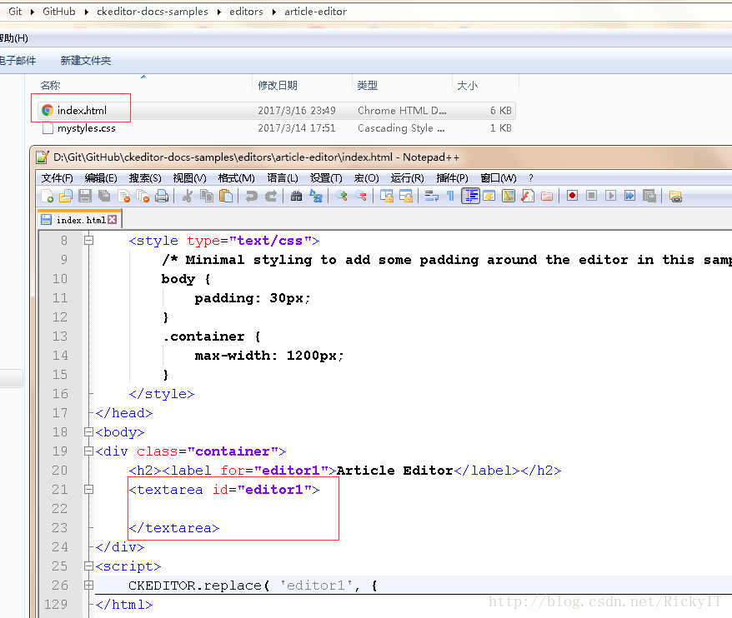

index.html中引入ckeditor.js。 ` `

config.js是默认导入的，参考ckeditor.js。

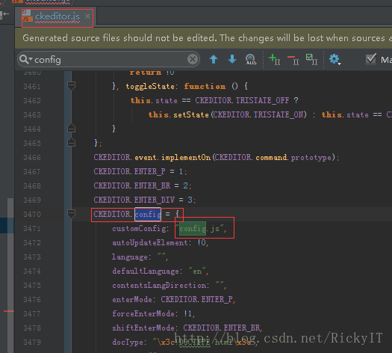

如果想定制样式在config.js中就可以，另外写一个js也可以，不过需要html中需要引入，会覆盖掉config.js中的配置。

集成后的效果：

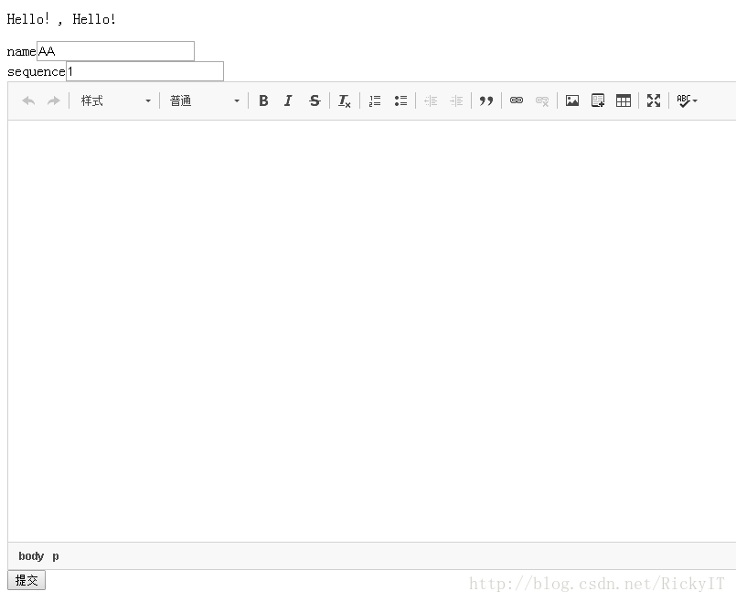

还有一种最简单的使用方式，直接在textarea的class里面添加CKEditor。只是效果没官网给的好看。

<textarea cols="80" class="ckeditor" id="editor1" name="comments" rows="10">

</textarea>

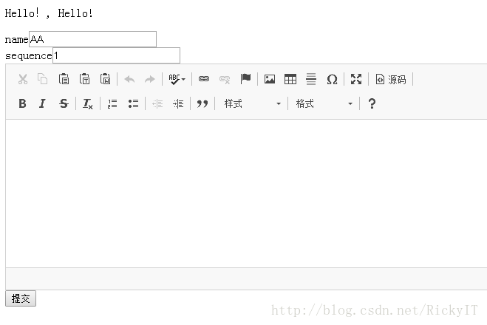

接下来就用这种简洁的方式。

## 上传

### 1.上传按钮

默认是没有上传按钮的。

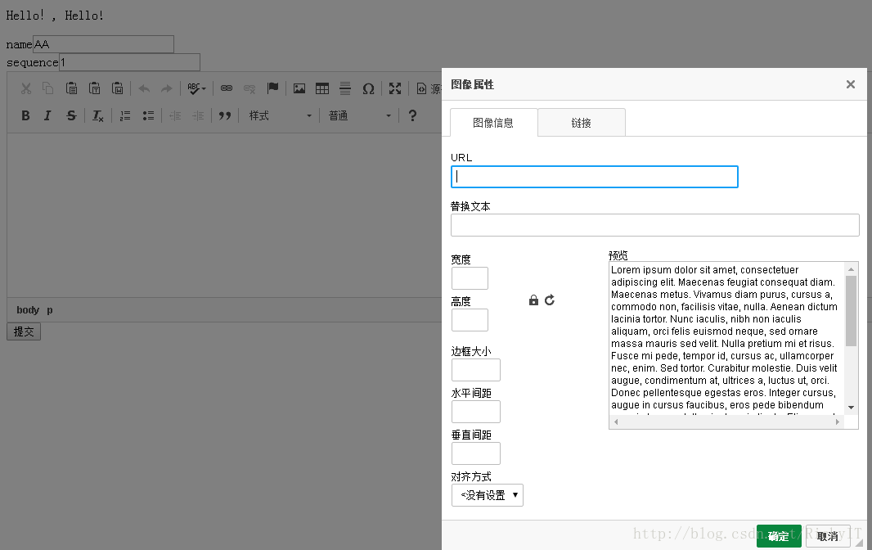

config.js中配置config.filebrowserImageUploadUrl。 ​ config.filebrowserImageUploadUrl= '/files/upload/image'。

/files/upload/image这个是后台配置的@RequestMapping里面的值。

上传tab出来了。。。

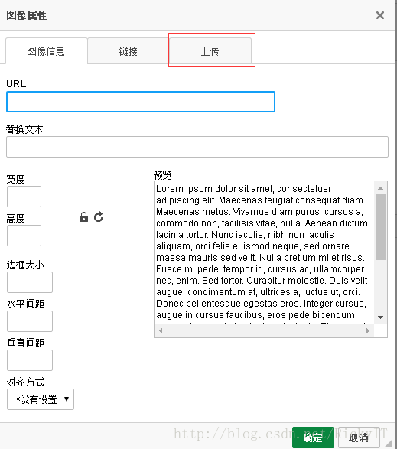

### 2.代码实现

#### 1.application.properties

application.properties中配置存储路径和访问URL

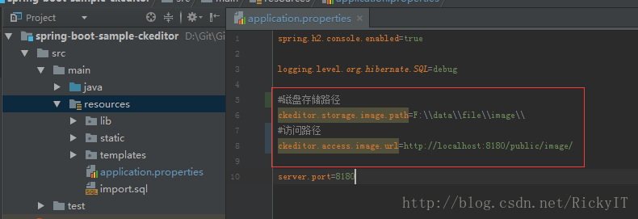

#### 2.资源路径配置

把本地的绝对路径加到spring boot的静态资源路径里，作为资源服务器使用。

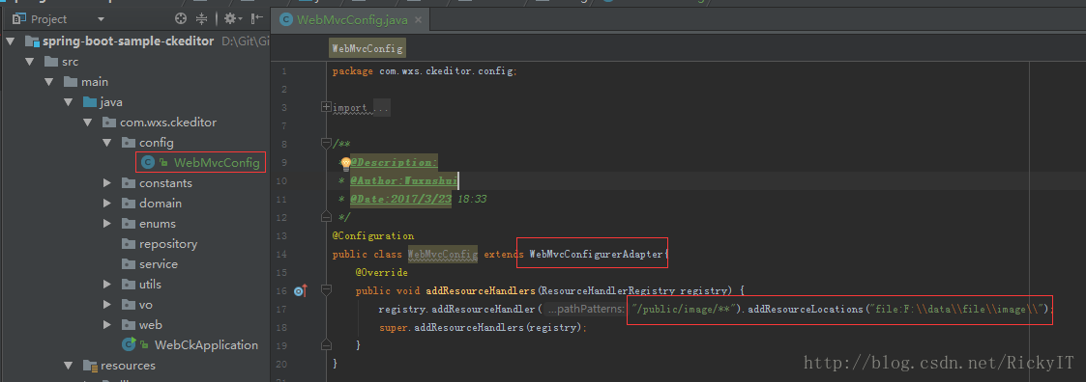

### 3.上传处理

@Controller

@RequestMapping("/files")

public class FilesController {

Logger logger = org.apache.log4j.Logger.getLogger(FilesController.class);

@Value(value = "${ckeditor.storage.image.path}")

private String ckeditorStorageImagePath;

@Value(value = "${ckeditor.access.image.url}")

private String ckeditorAccessImageUrl;

@RequestMapping(value = "/upload/image", method = RequestMethod.POST)

@ResponseBody

public String uploadImage(@RequestParam("upload") MultipartFile file, HttpServletRequest request, HttpServletResponse response) {

String name = "";

if (!file.isEmpty()) {

try {

response.setContentType("text/html; charset=UTF-8");

response.setHeader("Cache-Control", "no-cache");

//解决跨域问题

//Refused to display 'http://localhost:8080/upload/mgmt/img?CKEditor=practice_content&CKEditorFuncNum=1&langCode=zh-cn' in a frame because it set 'X-Frame-Options' to 'DENY'.

response.setHeader("X-Frame-Options", "SAMEORIGIN");

PrintWriter out = response.getWriter();

String fileClientName = file.getOriginalFilename();

String pathName = ckeditorStorageImagePath + fileClientName;

File newfile = new File(pathName);

byte[] bytes = file.getBytes();

BufferedOutputStream stream = new BufferedOutputStream(new FileOutputStream(newfile));

stream.write(bytes);

stream.close();

// 组装返回url，以便于ckeditor定位图片

String fileUrl = ckeditorAccessImageUrl + File.separator + newfile.getName();

// 将上传的图片的url返回给ckeditor

String callback = request.getParameter("CKEditorFuncNum");

String script = "<script type=\"text/javascript\">window.parent.CKEDITOR.tools.callFunction(" + callback + ", '" + fileUrl + "');</script>";

out.println(script);

out.flush();

out.close();

} catch (Exception e) {

logger.info("You failed to upload " + name + " => " + e.getMessage());

}

} else {

logger.info("You failed to upload " + name + " because the file was empty.");

}

return "SUCCESS";

}

}

这里参考[基于spring-boot的web应用，ckeditor上传文件图片文件](http://www.cnblogs.com/shihuc/p/5104713.html)实现的。上传也可以集成CKFinder来实现，问题是CKFinder不是开源的软件，对java的支持也停留在2.6.2.1，所以上传方法自己写一下了。

### 3.上传效果

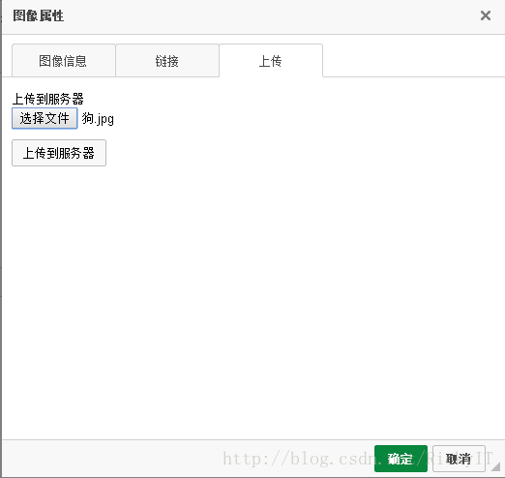

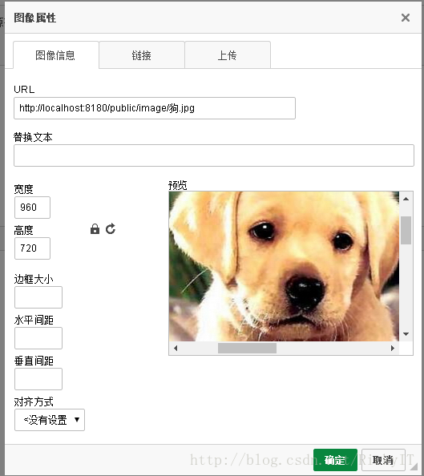

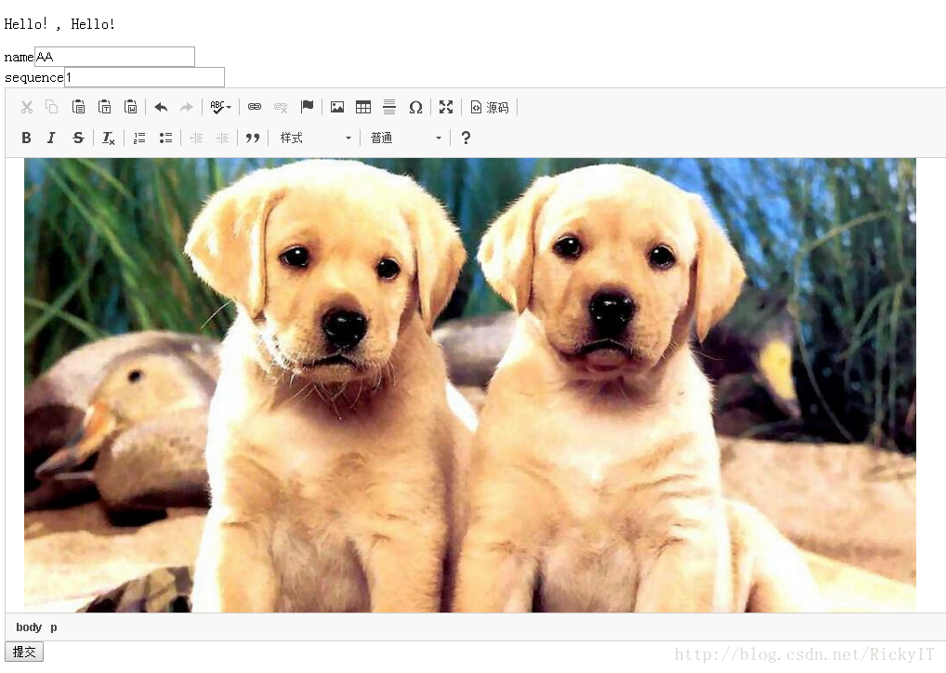

本地路径下面的图片

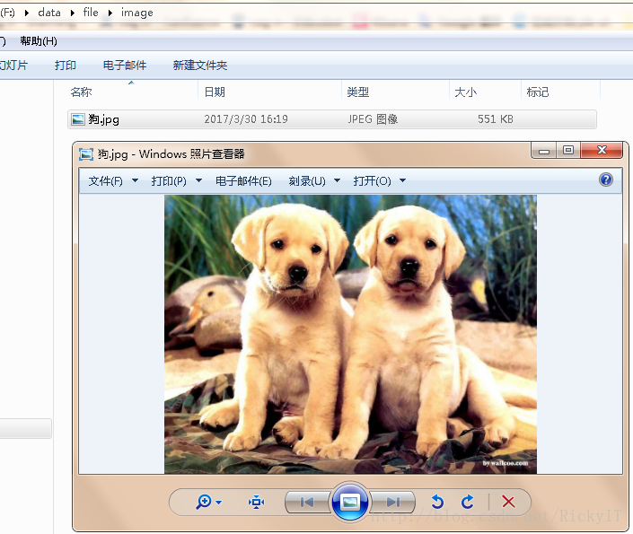

## 后台交互

页面上能够显示了，怎么保存到数据库呢？看官网给的解释[Saving Data](http://sdk.ckeditor.com/samples/savetextarea.html)。

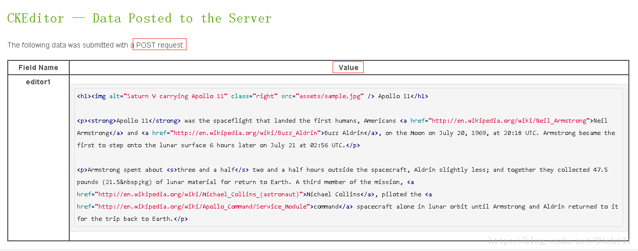

上面可以看出，提交到后台的是一段html文本。来验证一下，页面上随便来点文本，加点样式，上传个图片。

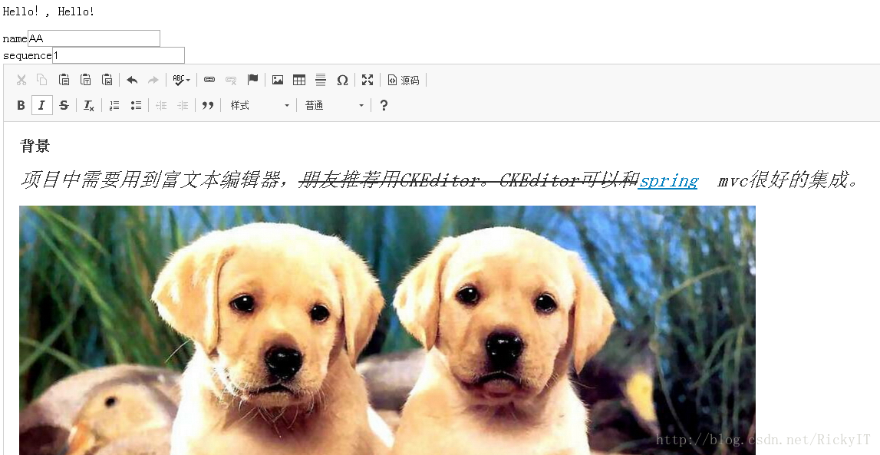

传过来的是一段文本，数据库在保存的时候，字段的值范围设的大一些或者直接设置字段类型为longtext

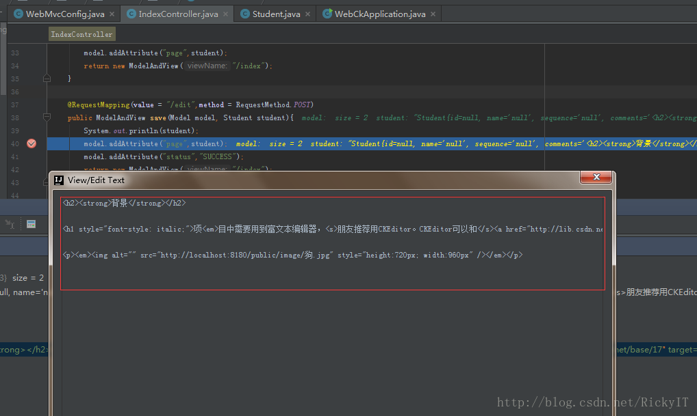

## 优化

### 1.预览优化

预览显示一段英文，这个去掉好看些。

ckeditor/plugins/image/dialogs/image.js，把||后面的那段英文删除。

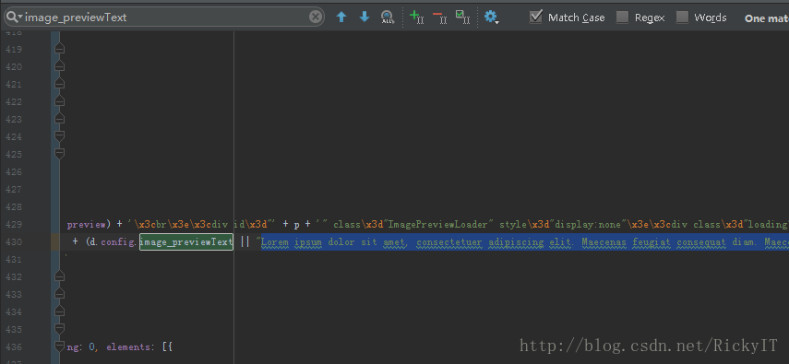

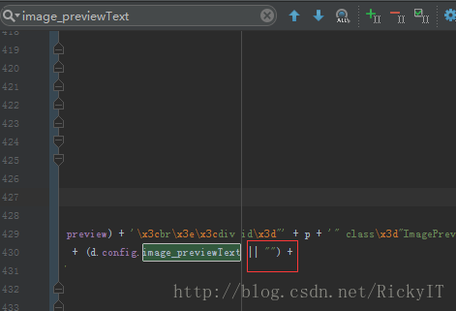

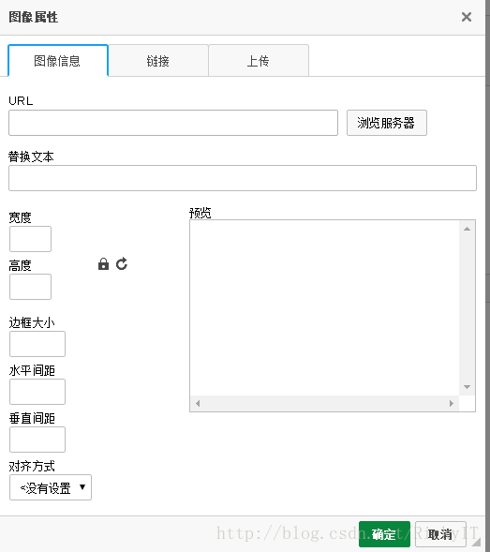

## 参考

[基于spring-boot的web应用，ckeditor上传文件图片文件](http://www.cnblogs.com/shihuc/p/5104713.html)

[源码](https://github.com/wuxinshui/spring-boot-samples/tree/master/spring-boot-sample-ckeditor)